Homilie – Derde zondag van de Advent – jaar B 14.12.2014
Jesaja 61, 1-2a.10-11 / Johannes 1, 6-8.19-28

Vorige week vrijdag zaten we met enkele priesters samen rond onze bisschop en hij stelde toen voor dat we eens zouden nadenken welke drie woorden of zinnen uit het evangelie ons dierbaar zijn, die te maken hebben met ons priester-zijn. Eén van de drie zinnen die ik gekozen had, komt uit het evangelie van vandaag waar over Johannes de Doper gezegd wordt: ‘Niet hij was het Licht, maar hij moest getuigen van het Licht.’ Dat was het thema toen ik op de derde adventszondag 1990 aangesteld werd als pastoor in het Heilig Kruis. Dat was ook het thema toen ik zes jaar later, in 1996, ook op de derde adventszondag, pastoor werd aangesteld in de Sint-Gummaruskerk. ‘Niet hij was het Licht maar hij moest getuigen van het Licht.’

Wat is er nodig om te getuigen? Je hebt er uiteraard wat durf voor nodig en ook een taal die de mensen begrijpen. En het moet ergens over gaan. Het moet zinvol zijn wat je zegt. Johannes had dat allemaal. Hij is wel een excentrieke figuur met een kameelharen pij, met sprinkhanen en wilde honing als voedsel, zoals we vorig weekend hoorden. Hij heeft durf, hij spreekt een taal die mensen verstaan en hij is eerlijk. Hij weet in ieder geval dat hij zelf de Messias niet is, dat hij niet de profeet Elia is, dat hij niet Mozes is, enz. En misschien is dat wel belangrijk dat hij zegt wat hij allemaal niet is. Hij wil zichzelf zijn en niet iemand anders.

Wie jarenlang in de woestijn op zichzelf geworpen is, die kent zichzelf. Johannes is zo iemand. Hij heeft daar ook voor gekozen. Hij wil voorloper zijn, wegbereider voor het Licht, voor de Messias, die over twee weken Jezus zal blijken te heten. Maar Johannes weet dat nog niet. Wat hij wel weet is dat er iets moet veranderen, de crisis van zijn dagen is te groot. Mensen worden verdrukt, ze snakken naar vrijheid. Ze leven in het donker en ze verlangen naar licht. Daarover getuigt Johannes: ergens onder jullie leeft iemand die zelf Licht is, die vrijheid brengt. Johannes kent hem nog niet, pas later wijst hij Hem aan.

Johannes blijft zoeken waar die Lichtdrager te vinden is en daarom blijft hij zijn mond open doen. Hij blijft een richting aanwijzen. Kijk eens om je heen! Zie je het al ergens? Kun je misschien zelf zeggen waar je sprankeltjes licht, waar je sprankeltjes hoop ziet? Onheilsprofeten zijn er al genoeg in onze wereld. Het is veel moeilijker om eerlijk en oprecht te vertellen waar je al iets tegenkomt van wat Jesaja in de eerste lezing zo mooi zegt: gebroken harten die genezen worden… mensen die in zichzelf opgesloten zitten vrij maken… met elkaar omgaan zoals een bruidegom omgaat met zijn bruid…

‘Midden onder u staat Hij…’, zegt Johannes. Hij heeft het over Diegene die door God gezalfd is om aan de armen de Blijde Boodschap te brengen. Als wij rondom ons kijken, waar is Hij dan te vinden? Hij wil allen bekleden met zijn gerechtigheid: arme en gebroken mensen, wie verslaafd is of onvrij. Voor hen wil Hij gerechtigheid, nieuw leven, tussen hen in wil Hij staan. Zoeken en vinden wij Hem ook bij die armen? Dit jaar vraagt Welzijnszorg om beter te leren zien hoe de sociale zekerheid voor meer dan één miljoen mensen niet werkt. Er zijn gaten in de paraplu van het sociale systeem dat mensen vóór ons de voorbije 100 jaar in ons land opgebouwd is. Er leven nog altijd teveel mensen in armoede voor wie het ook Kerstmis zou moeten kunnen zijn.

Houden wij ons op een veilige afstand, vermijden we ieder risico of durven we onze nek uitsteken? Misschien maken we wel een fout of krijgen we tegenwerking, maar hoe kunnen we ons als christen helemaal afzijdig houden wanneer we zien dat er nog veel te doen is voor het Kerstmis is?

Als we deze dagen naar het Kerstgebeuren kijken, – kerstmarkt, kerstshoppen, kerstfeest met een speciaal kerstmenu, kerstcadeautjes onder de kerstboom, enz. – dan lijkt het vaak alsof het voor de meeste mensen alleen maar om Kerst gaat en niet meer om Kerstmis. Haal je de mis uit de Kerst dan haal je het hart uit het feest. Dan wordt het een midwinterfeest. Hebben wij de durf om onze mond open te doen, te getuigen en de goede richting aan te geven? Het gaat volgens ons met Kerstmis wel om de komst van Gods Zoon, de Gezalfde, die aan armen blijde boodschap bracht. Willen wij met Hem meedoen door onze bijdrage vandaag voor Welzijnszorg, opdat arme mensen er beter van worden.

Vandaag, ook met de lichtere kleur die we dragen als symbool, willen we wat vreugde brengen bij mensen. Mag onze vreugde dan alleszins dieper zijn dan vreugde omwille van de feestelijkheden. Mag het een vreugde zijn die te maken heeft met Jezus Christus, die we graag in ons midden zullen ontvangen met Kerstmis.

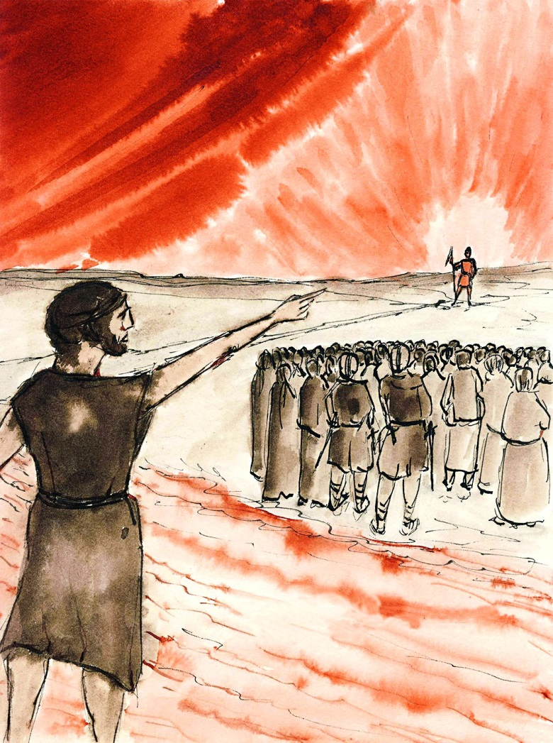
‘Getuigen van het licht’, W. Johannesma

Jan Verheyen – Lier.
3de Adventszondag B – 14.12.2014
(Inspiratie: o.a. Woord voor onderweg. Overwegingen voor het jaar B, Joost Jansen o. praem., Berne Media – Heeswijk 2014)

